**山西大学第七届网络文化节作品上传方式**

1. 企业微信工作台找到“网络文化示范基地”应用，点击进入。

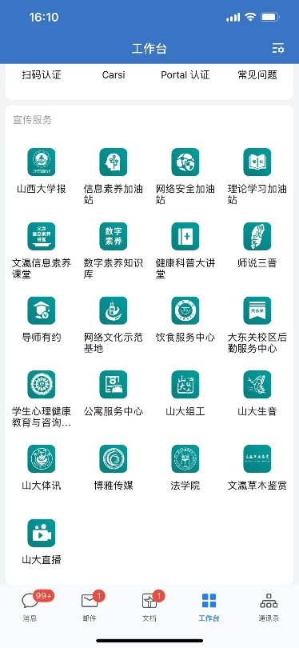

2、进入“网络文化示范基地”后，在左下角点击“作品上传标识”。



3、进入后选择填写相应的资料内容，点击下一步上传完作品资料后即可等待后续活动内容。   

4、作品上传过程中如遇到问题，可点击右下角“在线咨询”按钮进行问题解答。

